بنام خدا
نام پروژه: فروشگاه کتاب PHP
نام دیتابیس:
book_shop_db
نسخه:
mySql
محیط ساخت دیتابس
phpMyAdmin
نرم افزار هاست مجازی
Wamp یا xampp یا easyPhp
روش ساخت دیتابیس:
ابتدا نرم افزار phpMyAdmin را اجرا کرده و یک دیتابیس با نام book_shop_db بسازید (مانند شکل زیر)
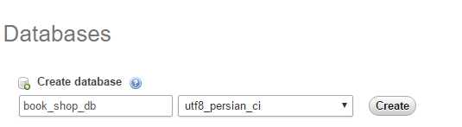
سپس روی دیتابیس کلیک کنید و گزینه را بزنید. با شکل زیر مواجه می شوید:
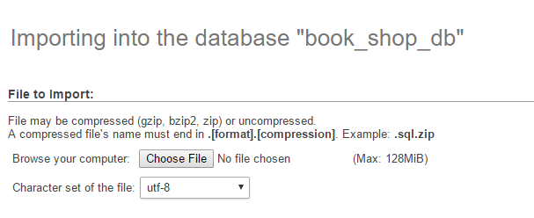
اکنون با دکمه choose File فایل book_shop_db.sql را انتخاب کنید و دکمه را بزنید، باید این پیغام را مشاهده کنید:
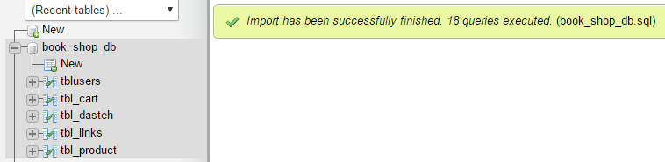
الان دیتابیس آماده است. صفحه اصلی سایت را باز کنید و مشاهده می کنید که ارتباط با دیتابیس برقرار است:
